Зачет по музыкальной грамоте 1 курс ЗМ (2 семестр)
1. Написать гамму h- moll: натуральную, гармоническую, мелодическую в скрипичном и басовом ключах.
2. В размере 3/4 правильно сгруппируйте длительности в мелодии, разделите ее на такты и запишите:
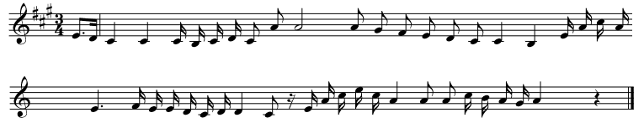
3. В данном музыкальном примере найдите, обозначьте и подпишите все сексты:
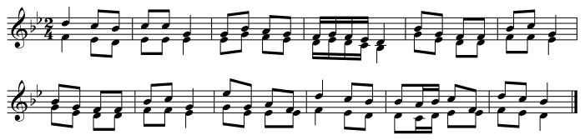
Сколько всего малых секст в этом музыкальном примере?
_______________________________________________________________
Сколько всего больших секст в этом музыкальном примере?
_______________________________________________________________
4. Записать аккордовую последовательность в тональности h- moll:
t3/5 s4|6 VII7 D5|6 t3/5 t6 s3|5 t6 D3|4 t3/5

Все задания выполнить на нотном листе, подписать номер задания и фамилию учащегося, сфотографировать, чтобы было читаемо и отправить на электронную почту div2010@mail.ru до 13.00. 27/05/ 2020 года.

